Witajcie Moi Drodzy!
Dzisiaj poświęcimy czas RODZINIE.

Rodzina dla każdego z nas jest najważniejszą rzeczą na świecie. W niej rodzimy się, do niej wracamy i zawsze kiedy dzieją się najważniejsze wydarzenia w naszym życiu, chcemy przeżywać je z rodziną. Dlatego, że rodzina jest wspólnotą w najgłębszym i najpełniejszym tego słowa znaczeniu. W niej to właśnie zdobywamy pierwsze doświadczenia, doznajemy pierwszych odczuć emocjonalnych, przyswajamy sobie obowiązujące wzorce i zasady współżycia,
a także utożsamiamy się ze swoim najbliższym otoczeniem, szukając w nim miejsca dla siebie.
W każdej rodzinie są pewne tradycje, przyzwyczajenia, rytuały.
Czy zgadzasz się ze mną?
W mojej rodzinie wszyscy bardzo lubimy śpiewać, gramy też na różnych instrumentach, na gitarze, skrzypcach, wiolonczeli, saksofonie. Dlatego często podczas uroczystości rodzinnych lub wyjazdów śpiewamy i gramy. Wraz z mężem mamy swoją piosenkę, którą mąż zadedykował i zagrał na ognisku dla mnie ?. Zapytaj swoich rodziców, może też mają taką piosenkę. Warto wtedy się nauczyć i zaśpiewać dla nich, np. kiedy będą mieli rocznicę ślubu, lub Dzień Matki i Dzień Ojca.
Proponuję do wysłuchania piosenki o rodzinie, super by było gdybyście spróbowali się którejś z nich nauczyć.
Piosenka “Wszystko dobre się zaczyna, gdzie pojawia się rodzina” towarzyszyła pierwszemu Marszowi dla Życia i Rodziny, który odbył się
w Warszawie 4 czerwca 2006 roku. Celem Marszu była manifestacja przywiązania do wartości rodzinnych i poszanowania życia każdej osoby, od poczęcia do naturalnej śmierci. Posłuchajmy
https://youtu.be/BgS8uGx-Dqk

Teledysk „ Dom rodzina tu wszystko się zaczyna” został nagrany
w czasie II Ogólnopolskiego Zjazdu Dużych Rodzin w Lublinie. Wiedzieliście, że coś takiego istnieje? Gdybyś miał dużą rodzinę, moglibyście pojechać do Lublina na taki zjazd.
https://youtu.be/_SeAJso11Nw

A teraz posłuchajmy piosenki z serialu „Rodzina Treflików”
https://youtu.be/jSusOOTwXvI

Ok, pośpiewaliśmy, a teraz przypomnijmy sobie o jedzonku. Smakował dziś obiadek? Na pewno w każdej rodzinie jest takie danie, które wszyscy uwielbiają i pewnie rodzice przygotowują je często ?.
Ulubione danie mojej rodziny.
Przypomnij sobie jakie ulubione danie ma Twoja rodzina. A jeśli w Twojej rodzinie nie ma takiego specjalnego dania, to może warto je wynaleźć. Na przykład w mojej rodzinie wszyscy uwielbiają sałatkę gyros. Bardzo znana
i lubiana wśród moich krewnych i znajomych. Gdybyś jeszcze jej nie próbował to podam Ci przepis, na pewno będziesz potrzebował pomocy dorosłych, więc mógłbyś poprosić na przykład tatę i przygotować tę pyszną sałatkę dla mamy z okazji zbliżającego się Dnia Matki.

Sałatka Gyros
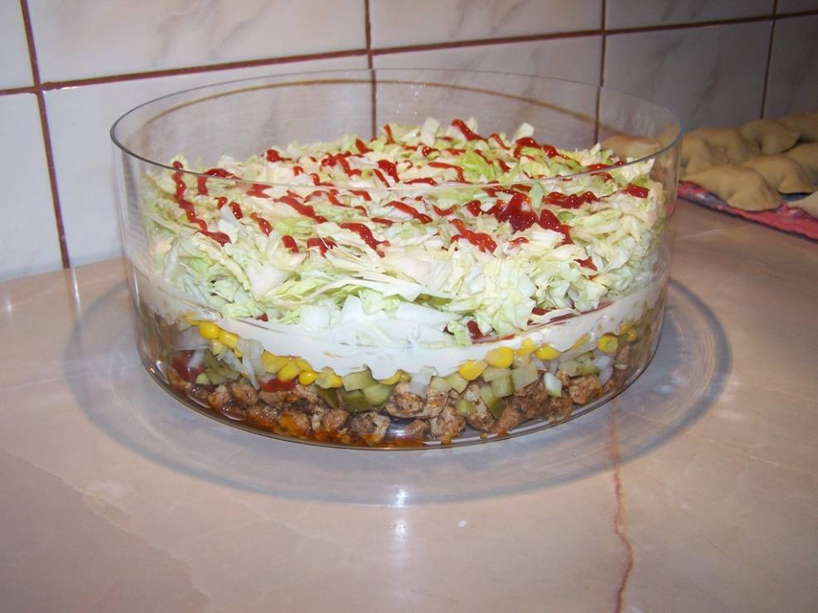

Składniki:
- pierś z kurczaka
- przyprawa gyros
- duża czerwona cebula
- puszka kukurydzy
- mała kapusta pekińska
- 3-4 ogórki konserwowe
- majonez
- ketchup

Sposób przygotowania:
Pierś umyć, osuszyć i posypać przyprawą gyros. Odstawić na 15 minut i usmażyć . Ostudzić i pokroić w drobną kostkę, tak samo jak cebulę, ogórki i kapustę. W salaterce układać warstwami pierś, cebulkę, ketchup, kukurydzę, ogórki, majonez i kapustę. Wstawić na kilka godzin do lodówki. Nakładać na talerze tak aby sięgnąć wszystkie warstwy.

SMACZNEGO!!!

Chciałabym jeszcze dziś zaproponować Ci zrobienie ramki, gdzie można byłoby umieścić zdjęcia Twoich najbliższych.

stopień trudności: średni
czas wykonania: 20 -30 minut
Potrzebne są:
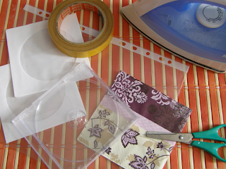
- pudełko od płyty CD
- dwie papierowe koperty na płyty z „okienkiem”
- foliowa koszulka lub folia do żywności
- wzorzysta serwetka
- nożyczki
- taśma dwustronna
- żelazko

Sposób wykonania:
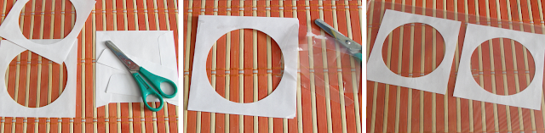

1. Z obu kopert wycinamy część z okienkiem, a następnie odrywamy z obu folię ochronną.
2. Wkładamy je do foliowej koszulki lub przykrywamy folią do żywności.
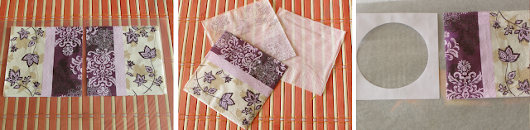
3. Wycinamy z serwetki dwa kawałki nieco większe niż koperta i oddzielamy białe warstwy.
4. Rozgrzewamy żelazko do maksymalnej temperatury.
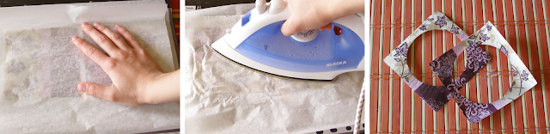
5. Na twardej powierzchni (można użyć książki w twardej okładce - nielaminowanej!) kładziemy kartkę papieru, papier śniadaniowy lub cienką bawełnianą poszewkę. Na niej kładziemy foliową koszulkę z kopertami w środku, a na nich równo układamy wyciętą serwetkę. Na to kładziemy kolejną kartkę, papier śniadaniowy lub poszewkę, uważając aby serwetka nie przesunęła się pod nimi. Poniżej zamieszczam schemat, jak powinny być ułożone warstwy, jeśli mój opis jest niezrozumiały.
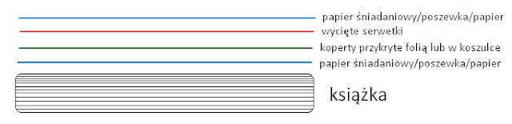

6. Prasujemy dokładnie całą powierzchnię ok. 20 sekund, aby serwetka połączyła się z kopertą.
7. Zdejmujemy warstwy i odcinamy zbędną część folii oraz zbędną część serwetki w środku okienka koperty. Jeśli koperta zwinęła się w trakcie prasowania, można ją podkleić sztywną kartką.

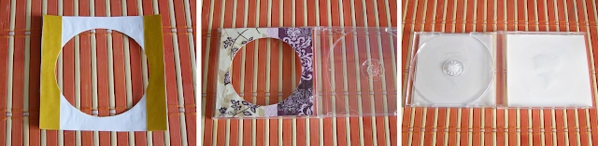

8. Na obrzeżach każdej części przyklejamy dwustronną taśmę i przyklejamy je do pudełka od płyty. W środek pudełka wsuwamy zdjęcia (w miejsca przeznaczone na okładkę – na prawej części trzeba wsunąć zdjęcie pod miejsce na płytę podważając plastikową obudowę) i ramka gotowa.

Dziękuję za wspólnie spędzony czas i zapraszam jutro na kolejne pomysły.

Całuję i ściskam
Pani Ludmiła Mazurkiewicz.

